Comparaison syntaxique vs LLM
Effet de la surprise sur la durée du mot : parole lue puis parole spontanée
Nada Thabet · encadrement : Philippe Blache (LPL, Aix-Marseille Université)

Introduction
Ce document compare, corpus par corpus, la surprise SYNTAXIQUE (constituants) et la surprise LLM (GPT-2) pour leur effet sur la durée du mot. On commence par la parole lue (The Old Man and the Sea), puis on refait exactement la même démarche sur la parole spontanée (AMI). Pour chaque corpus, on compare d'abord les durées brutes, puis les durées après contrôle, puis l'effet du contrôle de la fréquence, avant une analyse et une conclusion.
Rappel de lecture. bleu = durée brute (rien retiré) : y a-t-il un lien brut ? rouge = durée résiduelle après contrôle (longueur, fréquence, classe, et pour AMI débit et locuteur) : reste-t-il un effet propre ? Dans chaque figure de comparaison, la surprise syntaxique est à gauche, le LLM à droite, à la même échelle.
Lecture des figures. Chaque figure trace la durée moyenne du mot en fonction de la surprise. Les mots sont rangés du moins au plus surprenant puis répartis en dix groupes (déciles) : chaque point est un décile, sa position horizontale est la surprise moyenne du groupe (en bits), sa position verticale la durée moyenne du groupe (en secondes), et la barre verticale est l'erreur standard (plus elle est courte, plus la moyenne est fiable). La droite est la tendance générale ; sa pente (indiquée en légende) résume l'effet : montante = la durée augmente avec la surprise, plate = pas d'effet. Sur les panneaux rouges, la durée est résiduelle (après contrôle), donc centrée autour de zéro : c'est l'écart de durée qui reste une fois les autres facteurs retirés.

A. Parole lue (The Old Man and the Sea)
Le livre lu par un seul narrateur, 20 fichiers, environ 11 000 mots. Débit régulier, donc pas de contrôle de débit ni de locuteur : régression ordinaire.

A.1 Comparaison des durées BRUTES (bleus) : syntaxique vs LLM
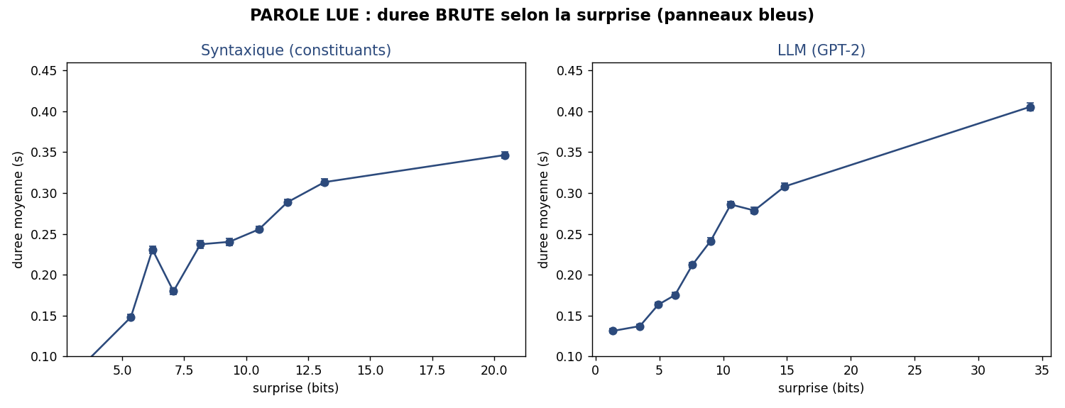
Figure A.1. Parole lue, durée BRUTE par décile de surprise. Gauche : surprise syntaxique. Droite : surprise LLM. Même échelle verticale.
Analyse détaillée. Dans les deux panneaux, la durée moyenne croît avec la surprise : la tendance est montante à gauche (syntaxique) comme à droite (LLM). La montée est régulière et quasi monotone pour le syntaxique ; pour le LLM elle s'étire davantage sur l'axe horizontal, parce que la surprise LLM atteint des valeurs en bits plus élevées (jusqu'à environ 35 bits contre environ 20 pour le syntaxique). Les barres d'erreur sont courtes, donc la montée est nette et fiable pour les deux mesures.
Point clé. Cette durée est brute : elle additionne trois effets corrélés entre eux, la surprise, la longueur et la fréquence du mot. Les deux panneaux se ressemblent donc fortement, et à ce stade on ne peut pas encore dire laquelle des deux surprises agit vraiment sur la durée. C'est justement le rôle des durées contrôlées (section A.2) de trancher.

A.2 Comparaison des durées APRÈS CONTRÔLE (rouges) : syntaxique vs LLM
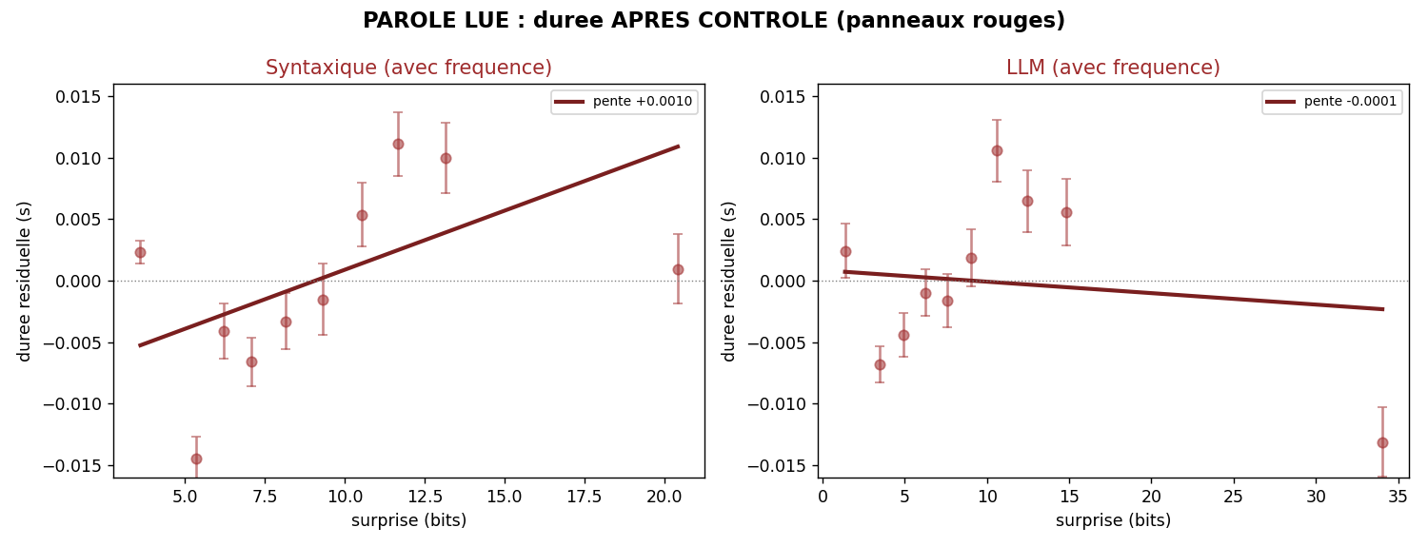
Figure A.2. Parole lue, durée RÉSIDUELLE après contrôle (longueur, fréquence, classe). Gauche syntaxique, droite LLM, même échelle.
Analyse détaillée. On trace ici la durée résiduelle : la durée dont on a retiré l'effet de la longueur, de la fréquence et de la classe du mot. Il ne reste donc que ce que la surprise explique en propre, et les points sont centrés autour de zéro. Le contraste entre les deux panneaux est net.
À gauche (syntaxique), les déciles s'ordonnent autour d'une droite nettement montante, de pente +0,0010 seconde par bit : les mots les plus surprenants restent plus longs même à longueur, fréquence et classe égales. Les points ne sont pas parfaitement alignés (le corpus est fini, environ 11 000 mots), mais la direction croissante est claire et va du négatif vers le positif.
À droite (LLM), la droite est quasi plate, en réalité très légèrement descendante (pente −0,0001 seconde par bit), pratiquement indiscernable de zéro : les déciles oscillent autour de la ligne horizontale sans direction montante. Même corpus, mêmes contrôles, mêmes déciles : seule la mesure de surprise change entre les deux panneaux. On en conclut que la surprise syntaxique garde un effet propre sur la durée, alors que la surprise LLM n'en a pas (aucun effet propre positif).

A.3 Zoom sur le LLM : avec vs sans contrôle de la fréquence
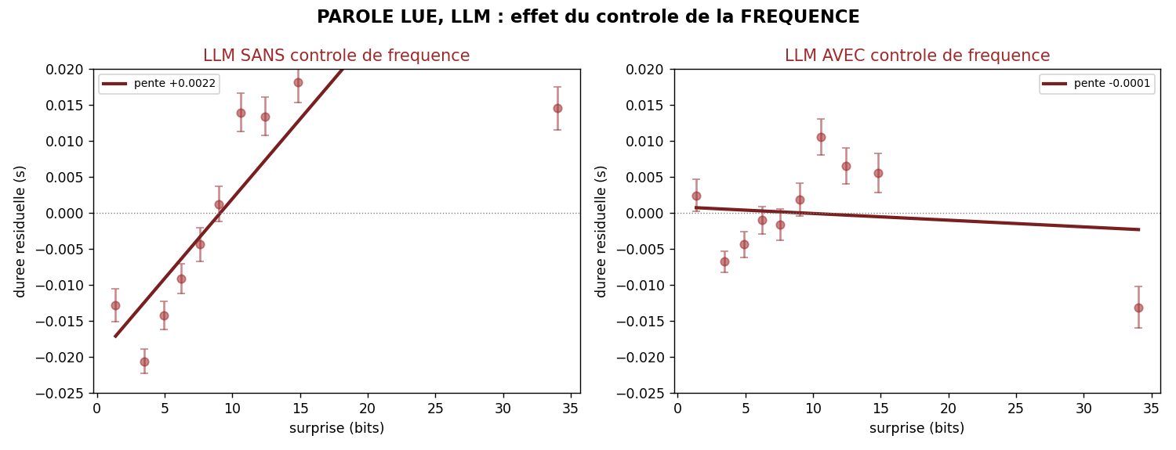
Figure A.3. Parole lue, LLM. Gauche : SANS contrôle de la fréquence. Droite : AVEC contrôle. Seule la fréquence change entre les deux.
Analyse détaillée. Cette figure isole le rôle de la fréquence pour le LLM. On garde tous les autres contrôles et on ne fait varier qu'une seule chose : la présence ou non de la fréquence dans le modèle. Les points sont la même série de déciles LLM dans les deux panneaux.
À gauche (sans contrôle de la fréquence), les déciles montent fortement et régulièrement, pente +0,0022 seconde par bit : le LLM semble bien prédire la durée. À droite (avec contrôle de la fréquence), la même série de points s'aplatit presque complètement : la pente tombe à −0,0001, quasi nulle et très légèrement descendante, si bien que l'effet positif s'évanouit. Le seul ajout de la fréquence au modèle suffit donc à supprimer tout l'effet apparent.
Interprétation. Ce que le LLM captait de la durée était en réalité de la fréquence. Sa surprise est fortement corrélée à la fréquence (r = −0,75 sur la parole lue, calculée sur nos données), si bien qu'une fois la fréquence retirée il ne reste plus d'information propre. On peut comparer avec le syntaxique de la section A.2, dont l'effet, lui, résiste exactement au même contrôle : c'est toute la différence entre les deux mesures.

A.4 Analyse d'ensemble (parole lue)
Bilan : les bleus montent pour les deux mesures (lien brut), mais après contrôle seul le rouge syntaxique monte encore. Le LLM ne prédit la durée que parce qu'il capte la fréquence, déjà contrôlée. La surprise syntaxique, elle, apporte une information nouvelle : la difficulté de construire l'arbre syntaxique allonge le mot, indépendamment de sa fréquence.

A.5 Conclusion et ouverture vers la parole spontanée
Sur la parole lue, la surprise structurale a un effet propre (effet de Demberg), la surprise LLM non. Question suivante : cela tient-il sur la parole SPONTANÉE, plus bruitée, avec plusieurs locuteurs et des disfluences ? C'est l'objet de la partie B, menée exactement de la même façon.

B. Parole spontanée (AMI)
Réunions, plusieurs locuteurs. Pour que la comparaison syntaxique vs LLM soit rigoureuse, l'analyse est restreinte aux 12 réunions communes aux deux mesures : exactement les mêmes 60 285 mots et 48 locuteurs des deux côtés (données appariées). On ajoute deux contrôles propres au spontané : le débit local et le locuteur.
Deux précisions de méthode. D'abord, les coefficients rapportés ci-dessous proviennent d'un modèle mixte à intercept aléatoire par locuteur : le locuteur n'est pas figé comme une variable ordinaire, il reçoit sa propre durée de base, ce qui évite de confondre le rythme d'une personne avec un effet de surprise et donne des tests plus honnêtes qu'une régression simple. Ensuite, les figures en déciles montrent la tendance descriptive (pente de la droite) ; la significativité, elle, se lit sur le coefficient du modèle mixte, sa p-value et son intervalle de confiance.

B.1 Comparaison des durées BRUTES (bleus) : syntaxique vs LLM
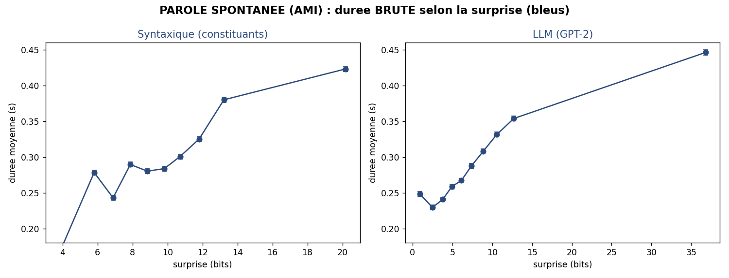
Figure B.1. AMI, durée BRUTE par décile de surprise. Gauche syntaxique, droite LLM, même échelle.
Analyse détaillée. La lecture des déciles est la même qu'en A.1, mais le corpus est nettement plus bruité : plusieurs centaines de locuteurs, articulation irrégulière, disfluences retirées. Dans les deux panneaux, la durée moyenne croît avec la surprise : le lien brut surprise-durée est positif pour le syntaxique comme pour le LLM.
Différence avec la lecture. Les courbes sont plus agitées qu'en parole lue : les déciles ne montent pas de façon parfaitement monotone et les barres d'erreur sont un peu plus larges, ce qui est attendu pour de la conversation spontanée. La tendance d'ensemble reste croissante. Comme en parole lue, ce lien brut mélange surprise, longueur et fréquence ; il ne départage donc pas encore les deux mesures.

B.2 Comparaison des durées APRÈS CONTRÔLE (rouges) : syntaxique vs LLM
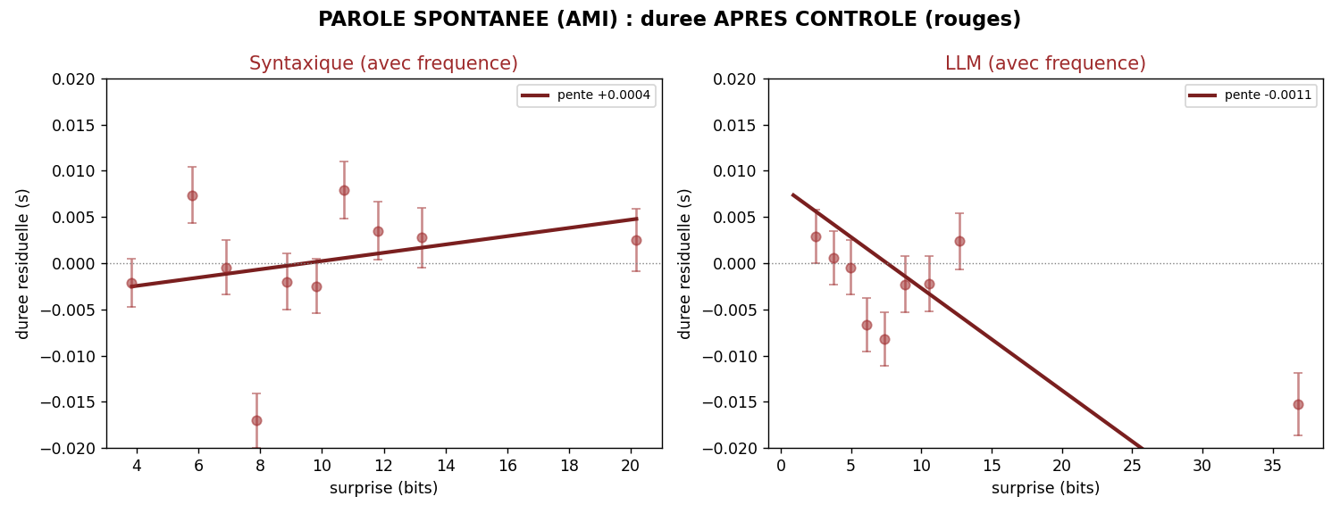
Figure B.2. AMI (12 réunions appariées), durée RÉSIDUELLE après contrôle (longueur, fréquence, classe, débit). Gauche syntaxique, droite LLM. Les pentes affichées sont descriptives ; les coefficients testés sont ceux du modèle mixte donnés dans le texte.
Analyse détaillée. Le contrôle est ici plus complet qu'en parole lue : en plus de la longueur, de la fréquence et de la classe, on ajoute le débit local et le locuteur (intercept aléatoire), deux facteurs propres au spontané. Le contraste entre les deux mesures réapparaît, mais plus faible et plus bruité qu'en lecture.
À gauche (syntaxique), la tendance résiduelle monte (pente descriptive +0,0004). Le modèle mixte confirme un effet positif : coefficient +0,00077 seconde par bit, p = 0,028, intervalle de confiance à 95 % [+0,0001 ; +0,0014]. L'effet propre de la surprise syntaxique tient donc sur la parole spontanée, mais il est faible : le coefficient est petit et l'intervalle frôle zéro. On dira qu'il est significatif mais modeste.
À droite (LLM), la tendance descend nettement (pente descriptive −0,0011). Le modèle mixte donne un coefficient négatif franchement significatif : −0,00179 seconde par bit, p ≈ 10⁻¹³, intervalle [−0,0023 ; −0,0013]. Après contrôle, la surprise LLM est donc associée à des mots plus courts sur AMI. Ce n'est pas un effet nul : c'est un effet négatif réel, à expliquer.
Comment l'interpréter honnêtement. Ce coefficient négatif n'est pas du bruit (il est significatif), mais on ne l'interprète pas comme « les mots surprenants pour GPT-2 sont plus courts ». C'est très probablement un effet de suppression : la surprise LLM est fortement collinéaire avec la fréquence (r d'environ −0,63 à −0,66 sur AMI), et en tenant la fréquence constante le modèle fait ressortir un résidu négatif. Le phénomène est amplifié par le fait que GPT-2, entraîné sur de l'écrit, modélise mal la parole spontanée ; un modèle conversationnel le fait disparaître. La conclusion prudente est donc : sur AMI, le LLM n'apporte aucun effet propre POSITIF sur la durée, et le négatif observé s'explique par la collinéarité et le domaine, pas par un vrai mécanisme inverse.
Bilan de la comparaison sur AMI. Syntaxique : effet positif faible mais significatif (tient). LLM : effet négatif significatif, attribué à la suppression et au domaine de GPT-2. Autrement dit, l'opposition syntaxique-positif / LLM-non-positif se retrouve sur le spontané comme en lecture, mais avec un effet syntaxique plus modeste et un négatif LLM qu'il faut nommer et expliquer plutôt que balayer.

B.3 Zoom sur le LLM : avec vs sans contrôle de la fréquence
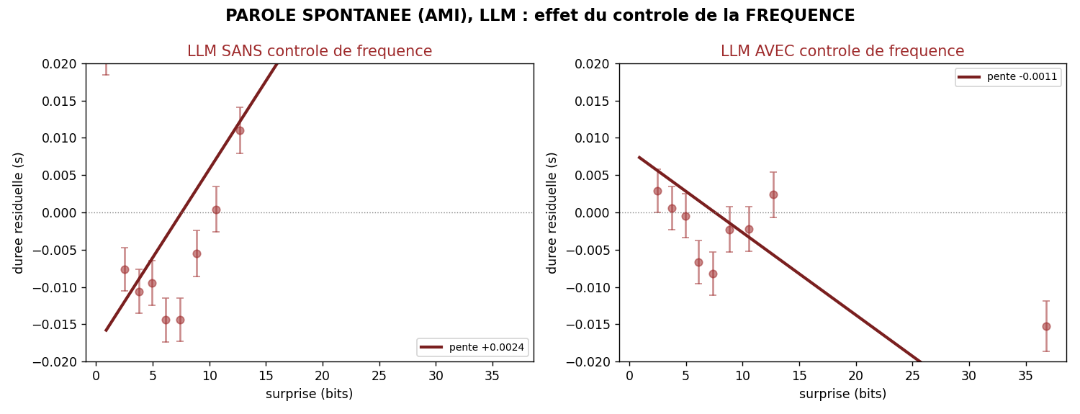
Figure B.3. AMI, LLM. Gauche : SANS contrôle de la fréquence. Droite : AVEC contrôle.
Analyse détaillée. Comme en parole lue (section A.3), on ne fait varier qu'une seule chose entre les deux panneaux : la présence de la fréquence dans le modèle. À gauche (sans contrôle), l'effet LLM est positif et montant ; à droite (avec contrôle), il s'effondre : la tendance ne devient pas simplement plate, elle passe même en dessous de zéro (pente −0,0011, descendante). Le retrait de la seule fréquence suffit donc à supprimer tout l'effet positif du LLM.
Interprétation. Le pouvoir prédictif du LLM sur la durée passe donc encore une fois par la fréquence : sur AMI, la surprise LLM reste fortement corrélée à la fréquence (r d'environ −0,63 à −0,66 selon le sous-échantillon, calculée sur nos données). Le mécanisme est exactement le même sur les deux corpus, ce qui renforce l'interprétation : la surprise LLM n'apporte rien à la durée au-delà de la fréquence.

B.4 Analyse d'ensemble (AMI)
Bilan spontané, sur les 12 réunions appariées et en modèle mixte : le syntaxique garde un effet propre positif, faible mais significatif (coefficient +0,00077, p = 0,028) ; le LLM a un coefficient négatif significatif (−0,00179, p ≈ 10⁻¹³), attribué à la suppression (forte collinéarité avec la fréquence) et au domaine de GPT-2 (entraîné sur de l'écrit, mal adapté au spontané), et non à un vrai mécanisme inverse. La parole spontanée confirme donc la parole lue sur le point essentiel (seul le syntaxique apporte un effet propre positif), avec un effet syntaxique plus modeste et un négatif LLM qu'il faut nommer et expliquer.

B.5 Conclusion générale
Sur les deux corpus, même conclusion sur le point central : la surprise SYNTAXIQUE en constituants a un effet propre POSITIF sur la durée du mot, qui survit au contrôle de la fréquence (net et très significatif en lecture, plus faible mais encore significatif sur le spontané apparié) ; la surprise LLM n'apporte aucun effet propre positif (nul en lecture, négatif significatif mais artefactuel sur AMI). Autrement dit, c'est la prévisibilité spécifiquement structurale, et non la prévisibilité large du LLM, qui influence l'articulation au-delà de la fréquence.
À fréquence contrôlée | Syntaxique (coef, p) | LLM (coef, p)
Parole lue (OLS) | +0,00168, p=4·10⁻¹⁰ | −0,00022, p=0,27 (nul)
AMI, 12 réu. appariées (mixte) | +0,00077, p=0,028 | −0,00179, p≈10⁻¹³ (négatif, artefact)

C. Comparaison des corpus (parole lue vs AMI), par approche
On compare maintenant les deux corpus entre eux, pour voir si l'effet tient de la lecture au spontané. On procède approche par approche : d'abord la surprise syntaxique (bleus puis rouges), puis le LLM (bleus puis rouges). À chaque fois, la parole lue est à gauche, AMI à droite.

C.1 Syntaxique : durées BRUTES, parole lue vs AMI
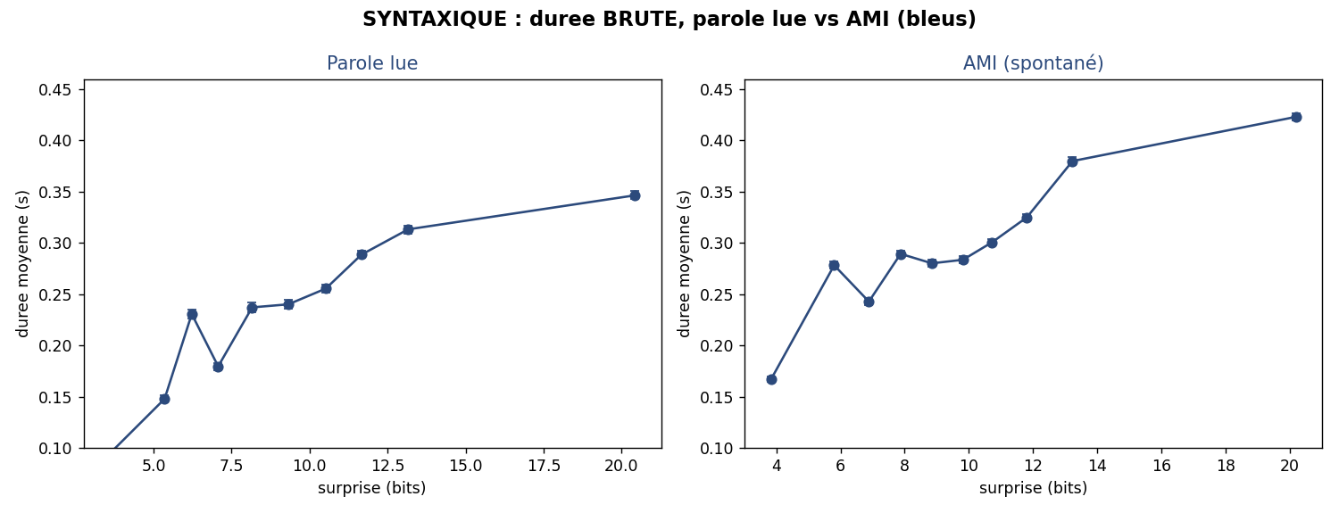
Figure C.1. Surprise syntaxique, durée brute par décile. Gauche parole lue, droite AMI (12 réunions appariées), même échelle.
Analyse détaillée. On compare ici la même mesure (syntaxique) d'un corpus à l'autre, en durée brute. Les deux panneaux montent : le lien brut surprise-durée existe en lecture (gauche) comme en spontané (droite).
Deux différences visibles, toutes deux attendues. D'abord, les mots d'AMI sont un peu plus longs en moyenne (le niveau vertical des points est plus haut), car la parole spontanée est articulée moins régulièrement. Ensuite, la courbe AMI est plus agitée (déciles moins alignés, barres d'erreur plus larges). La forme croissante, elle, est la même dans les deux corpus : la structure de l'effet ne change pas d'un style de parole à l'autre.

C.2 Syntaxique : durées APRÈS CONTRÔLE, parole lue vs AMI
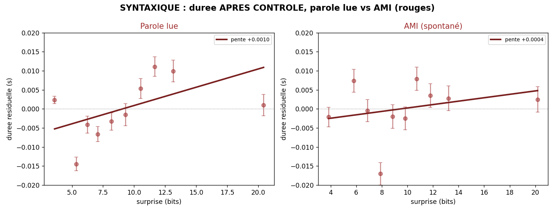
Figure C.2. Surprise syntaxique, durée résiduelle après contrôle. Gauche parole lue, droite AMI (12 réunions appariées). Pentes descriptives ; significativité par les modèles du texte.
Analyse détaillée. C'est le panneau décisif de la comparaison des corpus. Après contrôle, la tendance résiduelle monte dans les DEUX corpus : à gauche, la parole lue donne une droite nette (pente descriptive +0,0010 ; coefficient OLS +0,00168, p = 4·10⁻¹⁰) ; à droite, AMI donne une droite plus bruitée mais orientée vers le haut (pente descriptive +0,0004 ; coefficient du modèle mixte +0,00077, p = 0,028).
Ce que cela montre. L'effet propre de la surprise syntaxique tient dans les deux styles de parole : très net en lecture, plus faible mais encore significatif sur le spontané apparié. L'effet de Demberg est donc robuste au changement de style, même s'il est plus modeste sur AMI (petit coefficient, intervalle proche de zéro). La différence entre les deux panneaux est surtout une différence de force et de bruit, pas de sens de l'effet.

C.3 LLM (GPT-2) : durées BRUTES, parole lue vs AMI
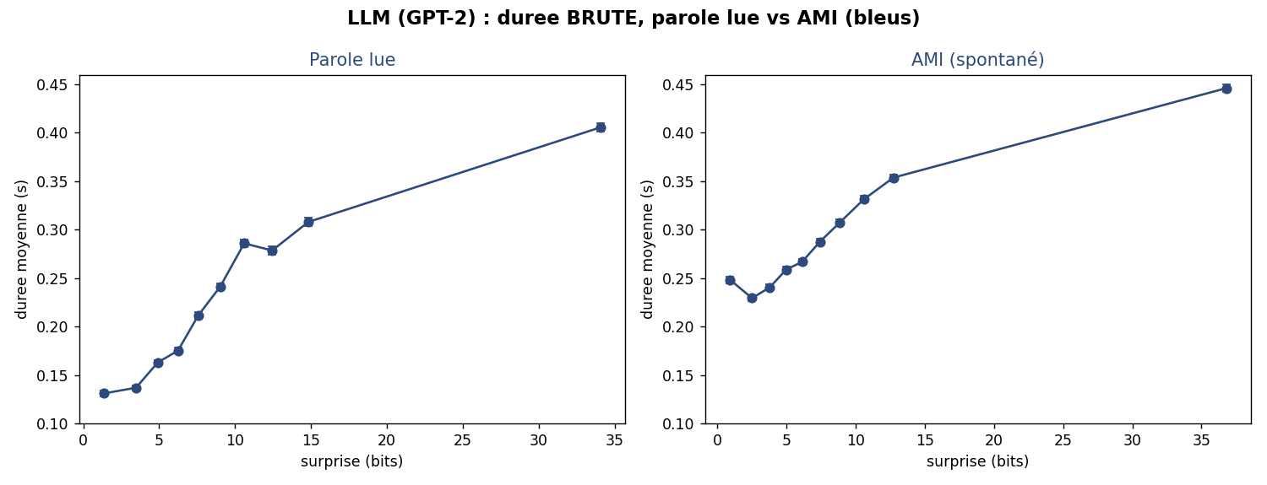
Figure C.3. Surprise LLM, durée brute par décile. Gauche parole lue, droite AMI (12 réunions appariées).
Analyse détaillée. Même comparaison pour le LLM, en durée brute. Les deux panneaux montent, comme pour le syntaxique : le lien brut est positif dans les deux corpus (lecture à gauche, spontané à droite), avec la même différence de bruit et de durée de base qu'en C.1.
Pourquoi cela ne suffit pas. À ce stade, rien ne distingue le LLM du syntaxique : les quatre panneaux bruts (syntaxique et LLM, lue et AMI) se ressemblent. C'est normal, car le brut confond la surprise avec la fréquence, à laquelle le LLM est très fortement corrélé. La distinction entre les deux mesures n'apparaît qu'après contrôle, en section C.4.

C.4 LLM (GPT-2) : durées APRÈS CONTRÔLE, parole lue vs AMI
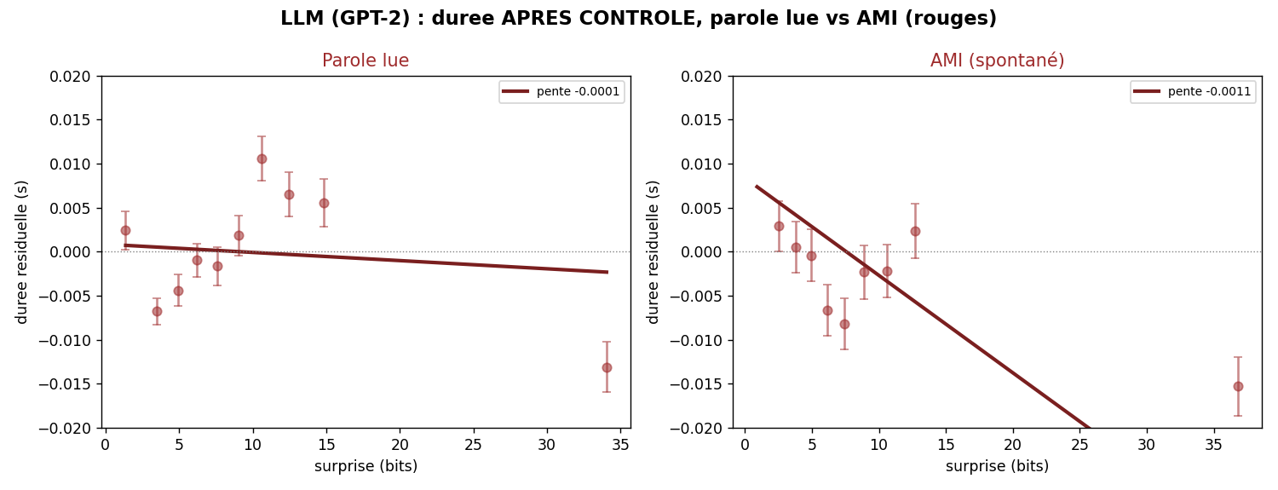
Figure C.4. Surprise LLM, durée résiduelle après contrôle. Gauche parole lue, droite AMI (12 réunions appariées). Pentes descriptives ; coefficients testés dans le texte.
Analyse détaillée. Après contrôle, le LLM ne montre aucun effet propre positif dans les deux corpus, contrairement au syntaxique (C.2). En parole lue (gauche), la tendance résiduelle est quasi plate, très légèrement descendante (pente −0,0001 ; coefficient −0,00022, p = 0,27, donc nul). Sur AMI (droite, avec GPT-2 entraîné sur de l'écrit), elle descend franchement (pente descriptive −0,0011 ; coefficient du modèle mixte −0,00179, p ≈ 10⁻¹³, négatif significatif). Dans les deux cas, une fois la fréquence retirée, le LLM n'a pas d'effet propre positif sur la durée.
Attention à la pente négative d'AMI. Même si la droite descend franchement, ce n'est pas un effet inverse réel : le LLM ne raccourcit pas les mots surprenants. C'est un artefact de suppression : la surprise LLM est très collinéaire avec la fréquence (r d'environ −0,63 à −0,66 sur AMI), et le modèle, en tenant la fréquence constante, fait ressortir un résidu qui part dans le négatif, amplifié par le fait que GPT-2 modélise mal la parole spontanée. Ce comportement disparaît avec un modèle conversationnel. La conclusion utile reste : pas d'effet propre positif du LLM sur la durée, contrairement au syntaxique.

C.5 Ce que la comparaison des corpus apprend
Conclusion de cette comparaison croisée : le résultat ne dépend pas du corpus. La surprise syntaxique garde un effet propre positif dans les DEUX corpus (rouges montants) ; la surprise LLM n'a d'effet propre positif dans aucun des deux (rouge quasi plat et très légèrement descendant en parole lue, nettement descendant sur AMI mais artefactuel, pas un vrai effet inverse). La différence entre parole lue et AMI est surtout une différence de bruit (AMI plus agité) et de durée de base (mots un peu plus longs en spontané), pas une différence de conclusion. Le fait que ça tienne sur deux styles de parole très différents (lecture soignée vs conversation spontanée) renforce le résultat.

D. Rappel : chaque contrôle utilisé (objectif, source, exemple, résultat)
« Contrôler un facteur » = le figer (le mettre dans la régression) pour comparer uniquement des mots égaux sur ce facteur. Voici chaque contrôle utilisé dans les figures ci-dessus.

Fréquence
Objectif. Savoir si la surprise prédit la durée au-delà de la simple rareté (un mot rare est à la fois surprenant et souvent plus long).
Méthode. On fige la fréquence en la mettant comme variable (freq_zipf) dans la régression, avec l'interaction longueur x fréquence.
Source / équation. Réplication de Demberg et al. (2012) ; échelle Zipf de van Heuven et al. (2014), librairie wordfreq ; effet fréquence-durée d'Aylett et Turk (2004). freq_zipf = log10(occurrences par milliard) + 3 (« the » ~7,7, un mot rare ~2). Transformation logarithmique car l'effet de la fréquence est logarithmique.
Exemple. « the » (7,7) est expédié, « aardvark » (2) est articulé ; en contrôlant, on ne compare plus « the » à « aardvark ».
Résultat. L'effet syntaxique survit (rouge montant), l'effet LLM disparaît (rouge quasi plat et très légèrement descendant en parole lue, descendant mais artefactuel sur AMI).

Longueur du mot
Objectif. Neutraliser le fait qu'un mot long dure mécaniquement plus longtemps.
Méthode. On met la longueur comme variable : n_phones (phonèmes, parole lue) ou n_letters (lettres, AMI).
Source / équation. Réplication de Demberg (2012), qui l'appelle la durée canonique. Facteur numéro un de la durée. Terme + n_phones ; coefficient d'environ 0,04 s par phonème.
Exemple. « elephant » (7 phonèmes) dure plus que « cat » (3) juste par sa taille ; après contrôle on compare des mots de même longueur.
Résultat. Isole la surprise de la longueur (c'est ce qui manquait au trigramme, d'où son effet inversé).

Interaction longueur x fréquence
Objectif. Tenir compte du fait que l'effet de la longueur dépend de la fréquence.
Méthode. On ajoute le produit n_letters x freq_zipf.
Source / équation. Réplication exacte de Demberg (2012). Terme + n_letters x freq_zipf ; corrige la durée quand un mot est à la fois long et fréquent (ou long et rare).
Exemple. « everything » (long et fréquent) est plus réduit qu'attendu à partir de « long » + « fréquent » séparés.
Résultat. Contrôle plus fidèle de la durée mécanique, donc effet de la surprise mieux isolé.

Classe (contenu vs outil)
Objectif. Neutraliser le fait que les mots de contenu sont articulés plus longuement que les mots-outils.
Méthode. Variable binaire content = 1 (nom, verbe, adjectif, adverbe) ou 0 (mot-outil), d'après la POS.
Source / équation. Contrôle standard : Bell et al. (2009). Terme + content ; coefficient d'environ 0,04 s pour un mot de contenu.
Exemple. « dog » (contenu) est plus articulé que « of » (outil), même à longueur voisine.
Résultat. Retire une durée sans lien avec la surprise et évite que la surprise capte la classe.

Débit local (AMI seulement)
Objectif. Neutraliser la vitesse de parole du moment (si le locuteur parle vite, tous ses mots sont courts).
Méthode. Pour chaque énoncé, rate = nombre de mots / durée de l'énoncé, ajouté comme variable. Absent en parole lue.
Source / équation. Contrôle classique du spontané : Bell et al. (2003). Terme + rate (mots/seconde) ; coefficient négatif (un débit plus rapide raccourcit chaque mot).
Exemple. « think » est plus court dans un tour dit vite que dans un tour hésitant ; on retire cette vitesse globale.
Résultat. Sur AMI, indispensable : sans lui la variance de débit noyait l'effet.

Locuteur (AMI seulement, facteur aléatoire)
Objectif. Neutraliser les différences entre personnes (certains parlent lentement par nature).
Méthode. Modèle mixte : le locuteur (réunion + lettre, 682 locuteurs) est un facteur aléatoire, une constante propre à chacun. Absent en parole lue (un narrateur).
Source / équation. Pratique standard : Baayen et al. (2008) ; Barr et al. (2013). Notation (1 | locuteur) : le modèle donne à chaque locuteur son intercept propre (différence entre OLS et modèle mixte).
Exemple. Si le locuteur A est lent et dit beaucoup de mots surprenants, sa lenteur ressemblerait à un effet de surprise ; l'intercept aléatoire l'évite.
Résultat. Effet de la surprise net des différences entre locuteurs, indispensable sur AMI.

